Волгоградская межрайонная природоохранная прокуратура информирует!
Для проведения сельскохозяйственных работ с применением пестицидов и агрохимикатов в соответствии с требованиями САНПИН 2.2.3.12-17-2003 «Гигиенические требования к хранению, применению и транспортировке пестицидов и агрохимикатов»
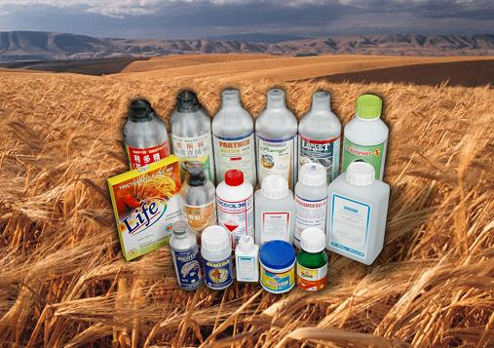
Пестициды - группа химических и биологических соединений и препаратов, используемых для борьбы с вредителями и болезнями растений и животных, сорными растениями, вредителями сельскохозяйственной продукции, для регулирования роста растений, предуборочного удаления листьев и подсушивания растений.
Агрохимикаты - органические, минеральные, органо-минеральные удобрения, мелиоранты и материалы для дренирования почвы, почвогрунты, торфогрунты и искусственные субстраты для защищенного грунта, кормовые добавки для животноводства и птицеводства, средства для защиты древесины от повреждения древесной растительностью.

Во время работ запрещается принимать пищу, пить, курить, снимать средства индивидуальной защиты. Это допускается во время отдыха на специально оборудованной площадке после тщательного мытья рук, полоскания полости рта и носа.
При появлении жалоб со стороны сотрудника на ухудшение состояния здоровья он отстраняется от дальнейшей работы и принимаются меры по оказанию первой до врачебной помощи (при необходимости - с вызовом врача), выявлению и устранению возможных причин заболевания (отравления).
При проведении «защитных» работ должна учитываться "роза ветров" и возможность изменения направления воздушных потоков с целью исключения загрязнения пестицидами атмосферного воздуха, водоемов в местах пребывания людей (селитебная зона, места отдыха, летние оздоровительные учреждения, источники водоснабжения населения).
Лица, проверяющие эффективность применения пестицидов (непосредственно после обработок), должны быть в СИЗ.
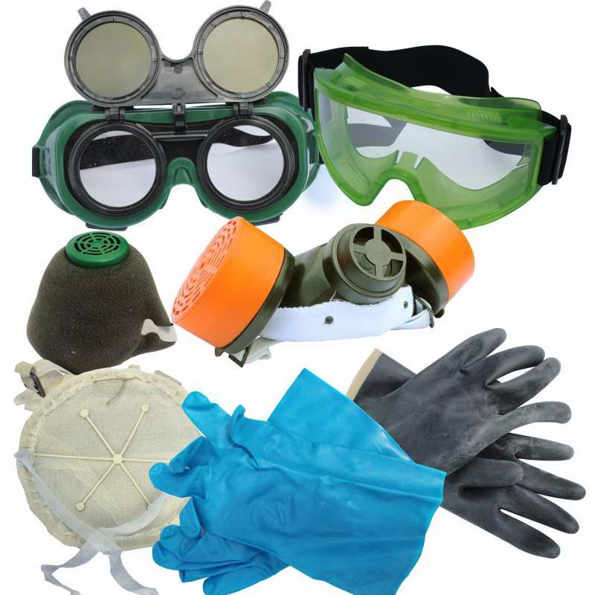
Прием, хранение, учет и выдачу пестицидов осуществляет заведующий складом, который должен знать их класс опасности, пожароопасные и взрывоопасные свойства, а также совместное хранение, назначение, правила обращения и меры первой помощи в случаях отравлений. Правила оказания первой помощи в случаях попадания пестицидов и агрохимикатов в организм или признаках отравления приведена в инструкциях по применению на конкретные виды препаратов.
Перед протравливанием семян необходимо строго рассчитать их требуемое количество для высева в данном хозяйстве.
К работе с пестицидами и агрохимикатами не допускаются лица, не прошедшие медицинские осмотры или имеющие медицинские противопоказания. На работах с пестицидами запрещается применение труда лиц моложе восемнадцати лет. Запрещается применение труда женщин при транспортировке, погрузке и разгрузке пестицидов, а также выполнение женщинами в возрасте до тридцати пяти лет операций, связанных с применением пестицидов в растениеводстве, животноводстве, птицеводстве и звероводстве. Не допускается использование труда женщин на любых работах в контакте с пестицидами и агрохимикатами в период беременности и грудного вскармливания ребенка
Лица осуществляющие обращение с пестицидами, должны иметь свидетельства о соответствующем обучении.

Неисполнение данных требований влечет административную ответственность по ст. 8.3 КоАП (штраф до 100 тыс. руб.) или уголовную ответственность по ст. 247 УК РФ (до 8 лет лишения свободы).

